|  |  |
| --- | --- |
| armoiries | **COMMUNE de BILTZHEIM**  **68127** |

**FLASH INFO n° 195** *du 28 mai 2024*

**Etat Civil**

**Grand anniversaire :** En votre nom, nous avons eu le plaisir, ce 3 avril, de souhaiter un excellent 80ème anniversaire à notre maire honoraire Mr Bernard FRICKER.

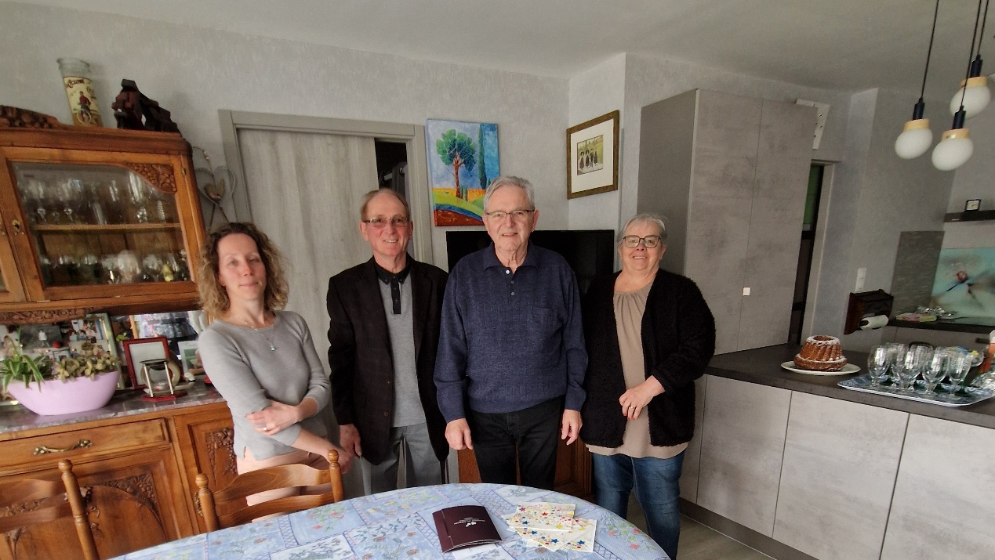

**Décès**: C’est avec tristesse que ce 21 avril nous avons appris le décès de Mme Claudine MEUNIER mariée WOLF à l’âge de 74 ans. Nous exprimons nos plus sincères condoléances à la famille en deuil.

**Fête des voisins "ouverte à tous"**

**SAMEDI 1ER JUIN à 19H30 – après la messe sur la Place de l’Eglise à Biltzheim**  
La paroisse de Biltzheim propose de se retrouver pour une soirée "auberge espagnole" à l'occasion de la fête des voisins. Chaque participant est invité à apporter boissons et/ou nourriture (biscuits apéritif, saucisson, kouglof, légumes à croquer ...) à partager dans la convivialité

**Campagne contre le Cancer**

Les bénévoles de l’Amicale des donneurs de sang d’Oberhergheim/Biltzheim vous expriment leurs remerciements pour l’accueil réservé et pour votre générosité. La quête a permis de récolter 1213 €.

**Plan Canicule, pensez à vous inscrire**

En prévision des fortes chaleurs le plan canicule est activé du 1 juin au 15 septembre. Les personnes fragilisées peuvent s’inscrire dès maintenant auprès de la mairie.

**Qui est concerné ?** Les personnes âgées de 65 ans et plus ou 60 si inapte au travail ou personne handicapée de plus de 18 ans

**Et pour tous**, Pensez à boire régulièrement de l’eau, pas d’alcool, mouiller et ventiler son corps, éviter les efforts physiques, manger en quantité suffisante, maintenir sa maison au frais en fermant les volets de jour, donner et prendre des nouvelles de ses proches.

**Travaux**

**Pose d’ombrières en panneaux photovoltaïque sur l’ensemble des parkings de l’Espace Horizons.** La demande de permis de construire est actuellement en instruction, les travaux devraient voir le jour vers la fin de l’été. Nous avons confié ce projet à un investisseur privé.

**Extension Salle du Conseil Municipal.** La demande de permis est en cours, plusieurs difficultés techniques retardent ce projet nous gardons espoir de faire réaliser ces travaux avant la fin de l’année. Le plan de financement est bouclé, les différentes subventions sont confirmées.

**Nouvelle aire de Jeux.** La Commission Jeunesse a validé l’avant-projet. Cette nouvelle installation est prévue entre l’Espace horizons et le verger communal. Les demandes de subventions sont en instruction dans les différentes instances, de leurs réponses dépendra la suite de ce projet.

**Nouveau Lotissement «Le Clos de la Chapelle».** Un lotissement privé de 13 maisons verra le jour entre le 41 et le 42 rue principale. Le permis d’aménager est accordé, la démolition des anciens bâtiments est en cours.

**Lampadaires d’Eclairage Public.** Le devis pourla seconde tranche de remplacement des luminaires par de la Ledest signé. Nous attendons la notification de la subvention de ***Territoire Energie Alsace*** avant de lancer le chantier.

**Nuisances** **sonores**

Nous rappelons que par arrêté préfectoral les nuisances sonores provoquées par les travaux non professionnels des habitants d’un village (bricolage, jardinage…) sont autorisées les samedis de 9h à 12h et de 15h à 19h et les dimanches et jours fériés de 10h à 12h.

**Elections Européennes**

Vous êtes conviés aux urnes le dimanche 9 juin, bureau de vote en mairie ouvert de 8h à 18h.

**Container à verre**

Un second container à verre sera prochainement à votre disposition, il sera posé rue du Gehren au niveau de la salle des fêtes.

**Finances - budget 2024**

L’augmentation constante des charges (énergie, assurances, salaires, scolaires…) conjuguée à une stagnation, voire réduction des dotations nous conduit à une augmentation de 6% des taux de la taxe foncière sur les propriétés bâties.

**Pour exemple** : coût de la scolarisation de nos enfants en 2024.

Ce budget est géré par le **Syndicat Intercommunal Scolaire** qui repartit la charge sur les communes en fonction du nombre d’enfants scolarisés.

|  |  |  |  |  |
| --- | --- | --- | --- | --- |
|  | Maternelle | Nb enfants de Biltzheim | Primaire | Nb enfants de Biltzheim |
| Entretien des salles | 583 |  | 359 |  |
| Personnel Atsem et fournitures | 1 414 |  | 141 |  |
| Frais communs | 255 |  | 255 |  |
| **TOTAL** | **2 252** | **21** | **754** | **42** |

**Dépense totale : 2 252 x 21 (47 292) + 754 x 42 (31 668) = 78 960 €uros.**

Pour information, le coût de la scolarisation en 2022 s’est élevé à 53.635 € pour les 43 enfants de Biltzheim.

**Dates à retenir**

|  |  |
| --- | --- |
| **9 juin** | Elections européennes |
| **11 juin** | Balayage de rues |
| **21 juin** | Fête de la Musique. L’Anneau du Rhin invite la population de la commune. (Invitation ci-jointe) |

|  |  |
| --- | --- |
| Horaires d’ouverture de la Mairie  Mardi de 10h00 à 12h15 et 16h00 à 19h00  Mercredi de 10h00 à 12h15 et 14h00 à 17h00  Jeudi de 16h00 à 18h00  Tél 03.89.49.45.10  Application PANNEAU POCKET sur téléphone disponible pour toutes les informations urgentes à BILTZHEIM | **Directeur de la publication** :  Gilbert VONAU - Maire  Imprimé à la mairie de Biltzheim  Date de parution : 28 mai 2024  Date de dépôt légal, en cours  Site Internet : www.biltzheim.fr |

*Gratuit, ne pas jeter sur la voie publique*

